
Die Abbildung kann ein Symbolfoto sein.
Artikel: | RASENMÄHER
Modell: | 651

Motor: | B&S – 4 PS
Antrieb: | ohne
Gehäuse: | Stahl
Schnittbreite: | 51 cm
Räder: | doppelt-kugelgelagert
Höhenverstellung: | 5-fach
Extras: | Seitenauswurf und Mulchfunktion

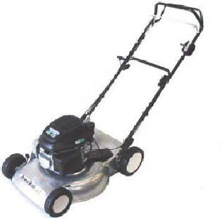
€ 399,-

